
专业课程
（计算机与信息学院）
大数据处理技术实验报告

专 业 班 级 | 计算机创新实验18-1班
学生姓名及学号 | 刘嘉伟-2018213106
课程教学班号
任 课 教 师 | 吴共庆
实验指导教师 | 吴共庆
实验地点 | 宿舍
2018～2019学年第 二 学期

说 明
实验报告是关于实验教学内容、过程及效果的记录和总结，因此，应注意以下事项和要求：
1．每个实验单元在50页的篇幅内完成一份报告。“实验单元”指按照实验指导书规定的实验内容。若篇幅不够，可另附纸。
2、各实验的预习部分的内容是进入实验室做实验的必要条件，请按要求做好预习。
3．实验报告要求：书写工整规范，语言表达清楚，数据和程序真实。理论联系实际，认真分析实验中出现的问题与现象，总结经验。
4．参加实验的每位同学应独立完成实验报告的撰写，其中程序或相关的设计图纸也可以采用打印等方式粘贴到报告中。严禁抄袭或拷贝，否则，一经查实，按作弊论取，并取消理论课考试资格。
5．实验报告作为评定实验成绩的依据。

实验序号及名称：实验二 统计某电商网站买家收藏商品数量
实验时间∶ 2019年10月7日
预习内容
一、实验目的和要求∶
现有某电商网站用户对商品的收藏数据，记录了用户收藏的商品id以及收藏日期，名为buyer_favorite1。buyer_favorite1包含：买家id，商品id，收藏日期这三个字段，数据以“\t”分割。
要求编写MapReduce程序，统计每个买家收藏商品数量，并撰写实验报告。
二、实验任务∶
要求编写MapReduce程序，统计每个买家收藏商品数量，并撰写实验报告。

三、实验准备方案，包括以下内容：
（硬件类实验：实验原理、实验线路、设计方案等）
（软件类实验：所采用的系统、组件、工具、核心方法、框架或流程图、程序清单等）

操作系统：CentOS Linux release 7.6.1810 (Core)
工具：eclipse

程序清单：
Map的配置文件：WCMapper.java

package Learning;
import java.io.IOException;
import org.apache.commons.lang.StringUtils;
import org.apache.hadoop.io.LongWritable;
import org.apache.hadoop.io.Text;
import org.apache.hadoop.mapreduce.Mapper;

public class WCMapper extends Mapper<LongWritable, Text, Text, LongWritable>{

//mapreduce框架每读数据一行数据就调用一次该方法
protected void map(LongWritable key, Text value,Context context)
throws IOException, InterruptedException {
//具体业务逻辑就写在这个方法体中，而且我们业务要处理的数据已经被框架传递进来，在方法的参数中key-value
//key是这一行数据的起始偏移量 value 是这一行的文本内容
String line = value.toString();
// 将每一行字符串用“\t”分隔
String[] words = StringUtils.split(line, "\t");
//每一行只记录第一个字符串出现的次数
context.write(new Text(words[0]), new LongWritable(1));
}

}

Reduce的文件配置：WCReducer.java
package Learning;

import java.io.IOException;
import org.apache.hadoop.io.LongWritable;
import org.apache.hadoop.io.Text;
import org.apache.hadoop.mapreduce.Reducer;

public class WCReducer extends Reducer<Text, LongWritable, Text, LongWritable>{

//框架在map处理完成之后，将所有kv对缓存起来，进行分组，然后传递一个组<key,values{}>,调用一次reduce方法
//<hello,{1,1,1,1,.....}>
@Override
protected void reduce(Text key, Iterable<LongWritable> values,Context context)
throws IOException, InterruptedException {

long count = 0;
for(LongWritable value:values){

count += value.get();

}

//输出这一个单词的统计结果

context.write(key, new LongWritable(count));

}

}

总控制的文件：WCRunner.java
package Learning;

import java.io.IOException;
import org.apache.hadoop.conf.Configuration;
import org.apache.hadoop.fs.Path;
import org.apache.hadoop.io.LongWritable;
import org.apache.hadoop.io.Text;
import org.apache.hadoop.mapreduce.Job;
import org.apache.hadoop.mapreduce.lib.output.FileOutputFormat;

public class WCRunner {

public static void main(String[] args) throws IOException, ClassNotFoundException, InterruptedException {

Configuration conf = new Configuration();
Job wcjob = Job.getInstance(conf);
wcjob.setJarByClass(WCRunner.class);

//本job使用的mapper和reducer的类
wcjob.setMapperClass(WCMapper.class);
wcjob.setReducerClass(WCReducer.class);

//指定reduce的输出数据kv类型
wcjob.setOutputKeyClass(Text.class);
wcjob.setOutputValueClass(LongWritable.class);

//指定mapper的输出数据kv类型
wcjob.setMapOutputKeyClass(Text.class);
wcjob.setMapOutputValueClass(LongWritable.class);

//指定要处理的输入数据存放路径
org.apache.hadoop.mapreduce.lib.input.FileInputFormat.setInputPaths(wcjob, new Path("/wc/srcdata"));

//指定处理结果的输出数据存放路径
FileOutputFormat.setOutputPath(wcjob, new Path("/wc/output/"));

//将job提交给集群运行
wcjob.waitForCompletion(true);

}

实验内容
一、实验用仪器、设备：
笔记本电脑一台

二、实验内容与步骤（过程及数据记录）：
1、编写map的配置文件。

2、配置reduce的配置文件。

3、配置总的控制文件，包括指定reduce的输出数据kv类型，本job使用的mapper和reducer的类，指定mapper的输出数据kv类型，指定要处理的输入数据存放路径，指定处理结果的输出数据存放路径，将job提交给集群运行。
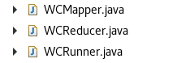
4、将这个jar包导出到Hadoop文件夹的myapp文件夹里。
5、通过Hadoop运行该程序。

结果：
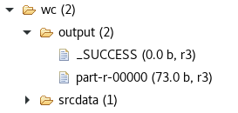
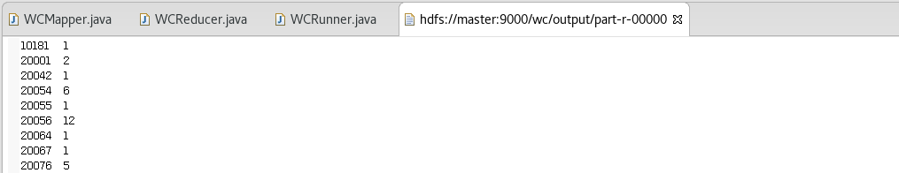

三、实验结果分析、思考题解答∶
Mapreduce计算结果：

结果与所给的文件一致

四、感想、体会、建议∶
这个作业虽说只需要我们修改之前所给的WordCount函数代码，但是能够让我们真正理解每一行代码所代表的意义，让我们理解mapreduce的运行过程，并了解其中的细节问题，让我们真正能够举一反三。

实验成绩∶

指导教师签名：
年 月 日

